RUCH JEDNOSTAJNY PROSTOLINIOWY
Często nad głowami widzimy przelatujący po niebie samolot, który pozostawia za sobą smugę – prostą długą linię. Czy wiesz, jak można opisać ten ruch?
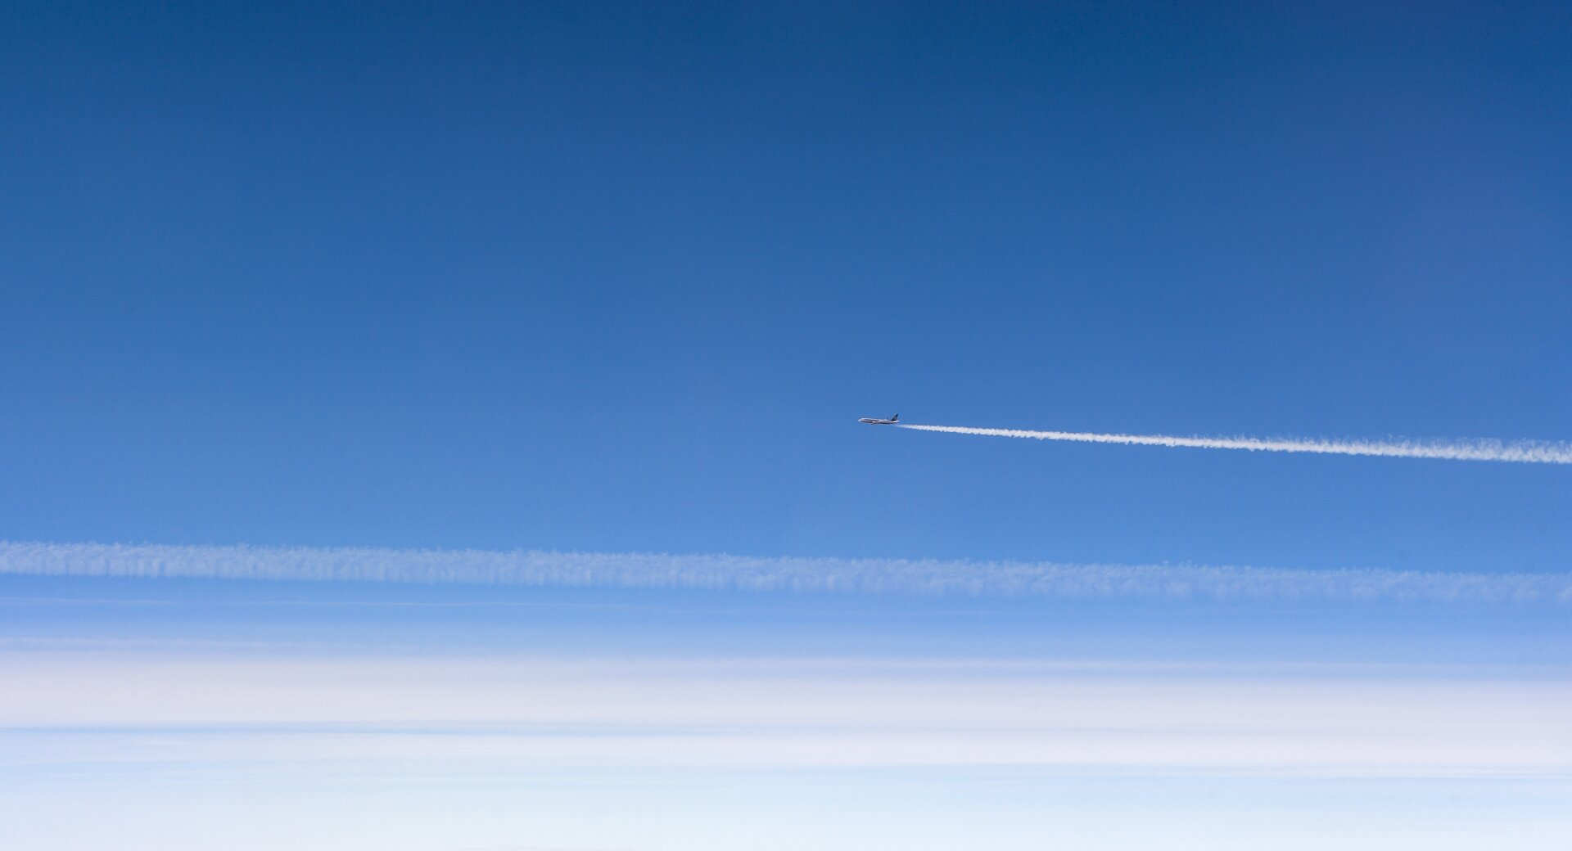

Zapamiętaj!
W ruchu po linii prostej ciało poruszające się ze stałą prędkością przebywa jednakowe odcinki drogi w równych odstępach czasu. Ruchy ze względu na prędkość, z którą porusza się ciało, dzielimy na jednostajne i zmienne.

ruch jednostajny prostoliniowy
– ruch, którego torem jest linia prosta; a wartość prędkości ciała nie ulega zmianie.
Jeśli ciało porusza się ruchem jednostajnym prostoliniowym, prędkość średnia tego ciała równa jest prędkości chwilowej w każdym momencie ruchu.
* Prędkość jest wielkością wektorową. Każdy wektor ma: kierunek, zwrot oraz długość (wartość). Jeśli ciało porusza się ruchem jednostajnym prostoliniowym, to każde odstępstwo od toru prostoliniowego spowoduje zmianę kierunku wektora prędkości. Powstały wektor nie jest więc tym samym wektorem co dotychczasowy, mimo że wartość (długość) obu wektorów nie uległa zmianie. Ruch jednostajny prostoliniowy możemy opisać najprościej za pomocą zapisu wektorowego:
$\vec{v}$ = const
Taki zapis oznacza, że prędkość zachowuje stałe: wartość, kierunek i zwrot.
W ruchu jednostajnym prostoliniowym wartości prędkości średniej i chwilowej są sobie równe.
Zapamiętaj!
Prędkość ciała w ruchu jednostajnym jest równa stosunkowi przebytej do czasu. Prędkość informuje o tym, jaką drogę przebyło ciało w danej jednostce czasu. Prędkość obliczamy za pomocą wzoru:

$v= \frac{s}{t}$
v [$\frac{m}{s}]$ – wartość prędkości ciała;
s[m] – całkowita droga przebyta przez ciało w czasie t;
t[s] – czas ruchu ciała.
Jeśli ciało porusza się ruchem jednostajnym prostoliniowym od punktu A do punktu B, to droga tego ciała jest równa długości odcinka AB, ponieważ torem ruchu jest linia prosta.
Jeżeli szedłeś ze stałą prędkością 4kmh4kmh przez dwie godziny, to jaką przebyłeś drogę? Skoro pokonałeś drogę równą 4 km4 km w czasie 1 godziny, to przebyta przez ciebie droga w czasie 2 godzin będzie dwukrotnie dłuższa i wyniesie 8 km.
Czy możesz posłużyć się jakimś wzorem, aby ułatwić sobie obliczenia?

Zależność drogi od czasu w ruchu jednostajnym prostoliniowym
Zapamiętaj!
W ruchu jednostajnym prostoliniowym drogę przebytą przez ciało obliczamy, za pomocą wzoru:
s = v⋅t
gdzie:
s [m] - droga przebyta przez ciało
v[m/s] - wartość prędkości ciała
t [s] - czas ruchu ciał
Jeśli znamy długość drogi do przebycia i wartość prędkości, z jaką będziemy jechać, możemy obliczyć czas potrzebny do pokonania tej odległości. W jaki sposób?
Zapamiętaj!
W ruchu jednostajnym prostoliniowym czas ruchu ciała wyznaczamy według wzoru:
t = s v
gdzie:
t[s]– czas trwania ruchu ciała;
s[m] – droga przebyta przez ciało;
v[m/s]– wartość prędkości ciała.
Zad 1
Ile czasu potrzebuje wytrawny rowerzysta, aby przejechać odległość 60 km, jeśli porusza się ruchem jednostajnym prostoliniowym z prędkością 15km/h?

